30 января пройдут соревнования на лыжах
25.01.2016
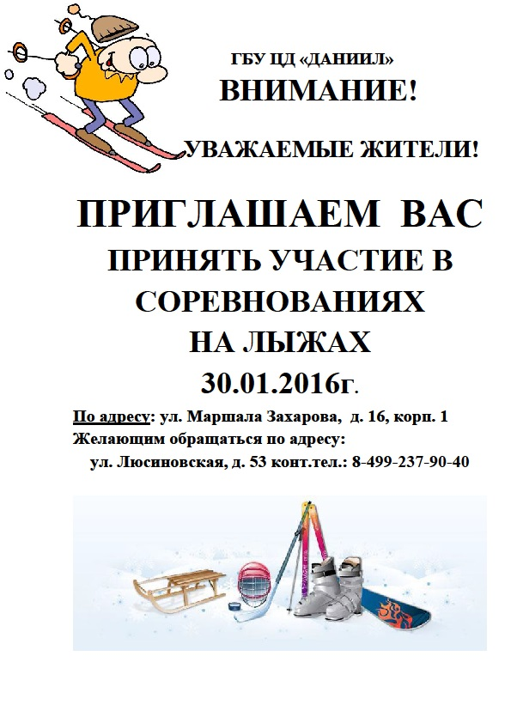

Адрес страницы: http://danilovsky.mos.ru/organization-of-recreational-social-educational-sports-and-recreational-and-sports-work-with-populat/detail/2461397.html
Управа Даниловского района города Москвы

